Załącznik nr 6 do SWZ- Opis przedmiotu zamówienia
OPIS PRZEDMIOTU ZAMÓWIENIA
Celem przedstawionych w projekcie działań jest realizacja inwestycji podzielonej na poniższe zadania ( zadanie nr 1 zostało wyłączone z wniosku o dofinansowanie):
- ZADANIE 2. Przebudowa kotłowni węglowej przy ul. Fabrycznej 5 na kotłownię opalaną biomasą o mocy cieplnej 14,5 MWt oraz zabudowa silnika kogeneracyjnego o mocy 0,130 WMe i 0,145 MWt, w tym:
  - Przebudowa kotłowni węglowej przy ul. Fabrycznej 5 na kotłownię opalaną biomasą o mocy cieplnej 14,5 MWt;
  - Budowa silnika kogeneracyjnego gazowego o mocy 0,130 MWe (0,145 MWt);
  - Termomodernizacja budynku kotłowni przy ul. Fabrycznej 5;
- ZADANIE 3. Wymiana izolacji termicznej na rurociągu magistralnym ciepłowniczym o długości 2 x 2333 m od kotłowni przy ul. Fabrycznej 5 do komory ciepłowniczej przy ulicy Zamoyskiego.
- ZADANIE 4. Przebudowa budynku przy ulicy Kopernika 13 w celu modernizacji istniejącego węzła cieplnego oraz zabudowy w nim kotła gazowego o mocy cieplnej 1,2 MWt, w tym:
  - Instalacja kotła gazowego 1,2 MWt
  - Przebudowa budynku kotłowni w celu modernizacji istniejącego węzła cieplnego
  - Termomodernizacja budynku kotłowni przy ul. Kopernika 13

Tabela 12. Cel przedsięwzięcia
CEL PROJEKTU
Mając na uwadze powyższe głównym celem realizacji projektu jest zmniejszenie negatywnego oddziaływania na środowisko ZEC Sp. z o.o. poprzez realizację celów szczegółowych jakimi są:
- redukcja strat ciepła wynikająca z modernizacji rurociągu ciepłowniczego o długości 2 x 2333 m
- redukcja zużycia energii cieplnej w wyniku modernizacji istniejącej infrastruktury poprzez zakończenie eksploatacji miejskiej kotłowni węglowej przy ul. Fabrycznej 5
- redukcja kosztów związanych z opłatami za emisję
- oszczędność energii końcowej wynikająca m.in. z termomodernizacji budynków przy ulicy Fabrycznej 5 i Kopernika 13
- osiągnięcie statusu efektywnego systemu ciepłowniczego
Skutkiem realizacji projektu dojdzie do sumarycznej redukcji:
- emisji CO₂ [MgCO₂/rok] o 17 330 MgCO₂/rok
- strat ciepła o 14 608 GJ/rok

ZAKRES RZECZOWY:
ZADANIE II:
PRZEBUDOWA BUDYNKU W CELU ZABUDOWY KOTŁOWNI OPALANEJ BIOMASĄ O MOCY CIEPLNEJ 14,5 MWt ORAZ ZABUDOWA SILNIKA KOGENERACYJNEGO O MOCY 0,130 WMe i 0,145 MWt PRZY UL. FABRYCZNA 5.
Lokalizacja: Międzyrzecz, ul. Fabryczna 5, dz. 36\5

Rysunek 13. Ciepłownia miejska ul. Fabryczna 5
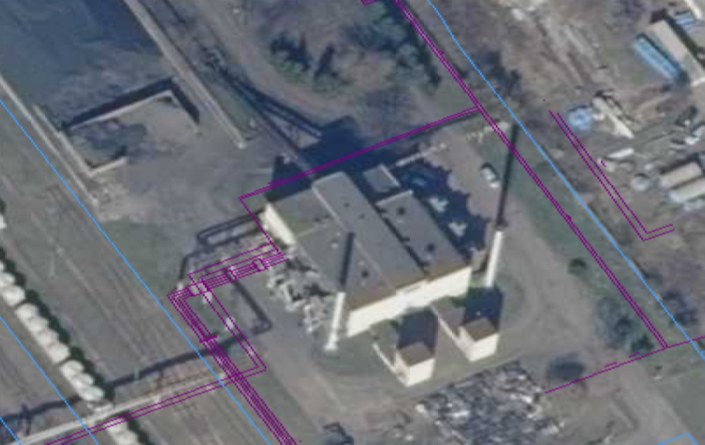
Źródło: Audyt energetyczny Zakładu Energetyki Cieplnej Międzyrzecz.

W ramach etapu założono budowę nowej kotłowni opalanej biomasą z jednostką kogeneracji przy istniejącej kotłowni miejskiej na ulicy Fabrycznej 5, co pozwoli na zamkniecie istniejącej starej kotłowni węglowej.

Rysunek 14. Projektowana Ciepłownia Miejska przy ulicy Fabrycznej 5
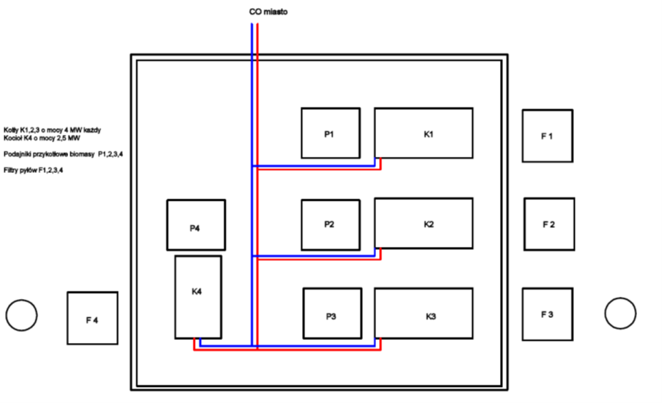
Źródło: Audyt energetyczny Zakładu Energetyki Cieplnej Międzyrzecz.

ZADANIE III:
WYMIANA IZOLACJI TERMICZNEJ NA NAPOWIETRZNYM RUROCIĄGU CIEPŁOWNICZYM O DŁUGOŚCI 2 X 2333 M – OD UL. FABRYCZNEJ DO KOMORY CIEPŁOWNICZEJ PRZY UL. ZAMOYSKIEGO.
Lokalizacja: odcinek od ul. Fabrycznej do ul. Zamoyskiego
W ramach zadania założono termomodernizację rurociągu o długości 2 x 2333 m, średnicy nominalnej DN 250 i wieku powyżej 25 lat.

Rysunek 16. Przebieg modernizowanego rurociągu
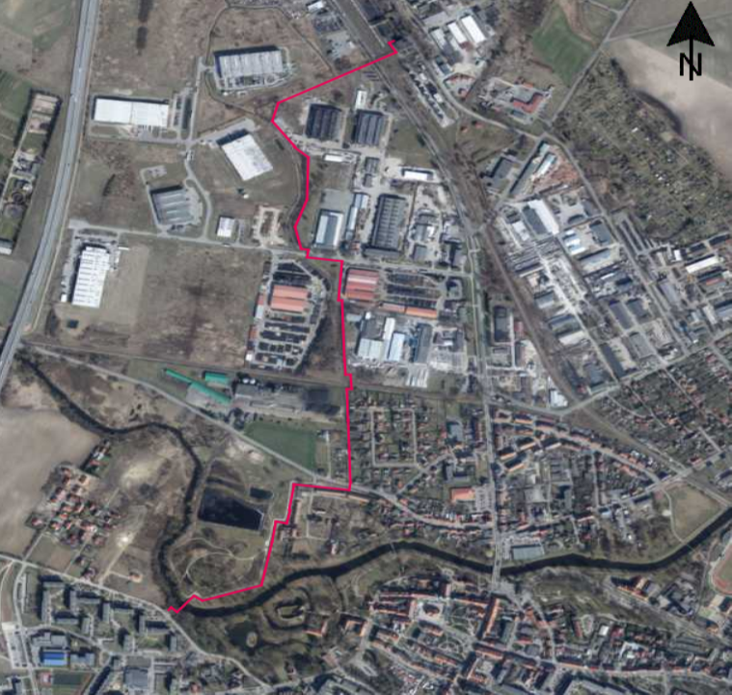

Rysunek 17. Początek modernizowanej sieci ciepłowniczej – Ciepłownia Miejska przy ulicy Fabrycznej 5
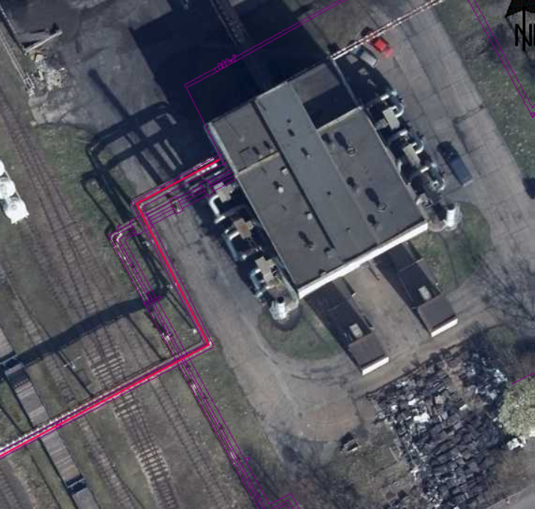

Rysunek 18. Koniec modernizowanej sieci ciepłowniczej – Komora ciepłownicza przy ulicy Zamoyskiego
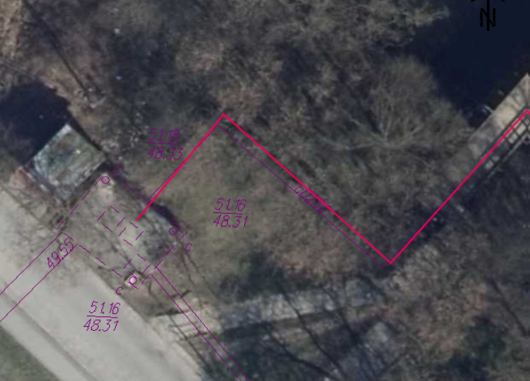
Rysunek 19. Komora ciepłownicza przy ulicy Zamoyskiego
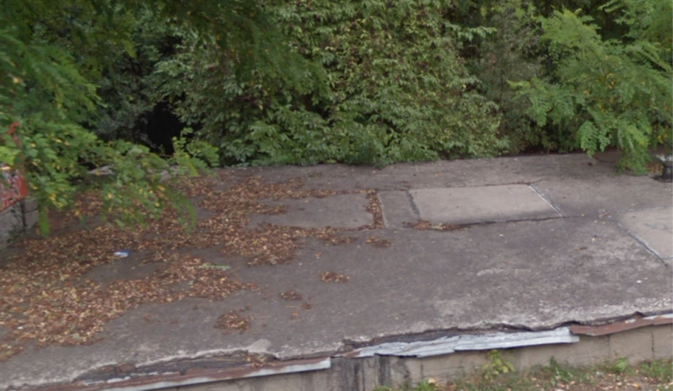

ZADANIE IV:
PRZEBUDOWA BUDYNKU PRZY ULICY KOPERNIKA 13 W CELU MODERNIZACJI ISTNIEJĄCEGO WĘZŁA CIEPLNEGO ORAZ ZABUDOWY W NIM KOTŁA GAZOWEGO O MOCY CIEPLNEJ 1,2 MWT.
Lokalizacja: Międzyrzecz, ul. Kopernika 13, dz. 480\5
Rysunek 11. Lokalizacja kotłowni przy ulicy Kopernika
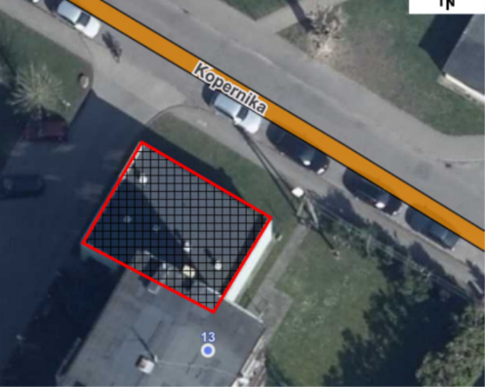
Źródło: ZEC Sp. z o.o.

W celu przebudowy kotłowni węglowej zlokalizowanej przy ul. Fabrycznej 5 na kotłownię biomasową wraz z układem kogeneracyjnym gazowym, której celem jest zapewnienie stabilnej dostawy ciepła dla odbiorców elementem wspomagającym będzie budowa kotła gazowego o mocy 1,2 MWt przy ul. Kopernika 13 (Zadanie nr 4). Zakres zadania obejmuje przebudowę budynku, wymianę istniejącego węzła cieplnego. Dodatkowo przewiduje się przeprowadzenie termomodernizacji istniejącego budynku, co przyczyni się do poprawy efektywności energetycznej oraz ograniczenia strat ciepła.

Podstawowym celem projektu jest przebudowa kotłowniprzy ul. Fabrycznej
Rysunek 12. Rozmieszczenie podstawowych urządzeń energetycznych w budynku przy ulicy Kopernika 13

